
नेपाल सरकार
गृह मन्त्रालय
जिल्ला प्रहरी कार्यालय, कास्की
मिति २०८१।१२।१३ गते ।
विषय : प्रेस विज्ञप्ति
अपहरण तथा शरीर बन्धक मुद्दामा १ जना पक्राउ
अमेरिकन राहदानी वाहक बर्ष ७० की महिला आफ्नो साथीहरुसंग मुक्तिनाथ मन्दिर भ्रमणको लागि नेपाल आई जिल्ला कास्की पोखरा महानगरपालिका वडा नं.६ लेकसाईड स्थित एक होटलमा बस्दै गरेको अवस्थामा मिति २०८१।१२।११ गते (March 24, 2025) अपहरण भई शरीर बन्धक बनाई फिरौती स्वरुप ३,००,०००।– Euros मागेको भन्ने नेपाल स्थित रहेको Embassy of the United States of America को March 25, 2025 सूचनाको आधारमा तत्काल जिल्ला प्रहरी कार्यालय कास्कीबाट शुरु गरिएको अनुसन्धान पश्चात् केन्द्रिय अनुसन्धान व्यूरो र जिल्ला प्रहरी कार्यालय मकवानपुरको सहकार्यमा जिल्ला मकवानपुर हेटौडा उपमहानगरपालिका वडा नं.१९ नेवारपानी स्थितबाट पीडित अमेरीकी नागरिकलाई सकुशल उद्दार गरी उक्त घटनामा संलग्न जिल्ला नुवाकोट बेलकोटगढी नगरपालिका वडा नं.४ बस्ने वर्ष ३७ की सरिता लामालाई पक्राउ गरी सम्मानित कास्की जिल्ला अदालतबाट अपहरण तथा शरीर बन्धक कसूरमा दिन सात (७) म्याद थप गरी अनुसन्धान प्रकृया अगाडी बढाईएको ।
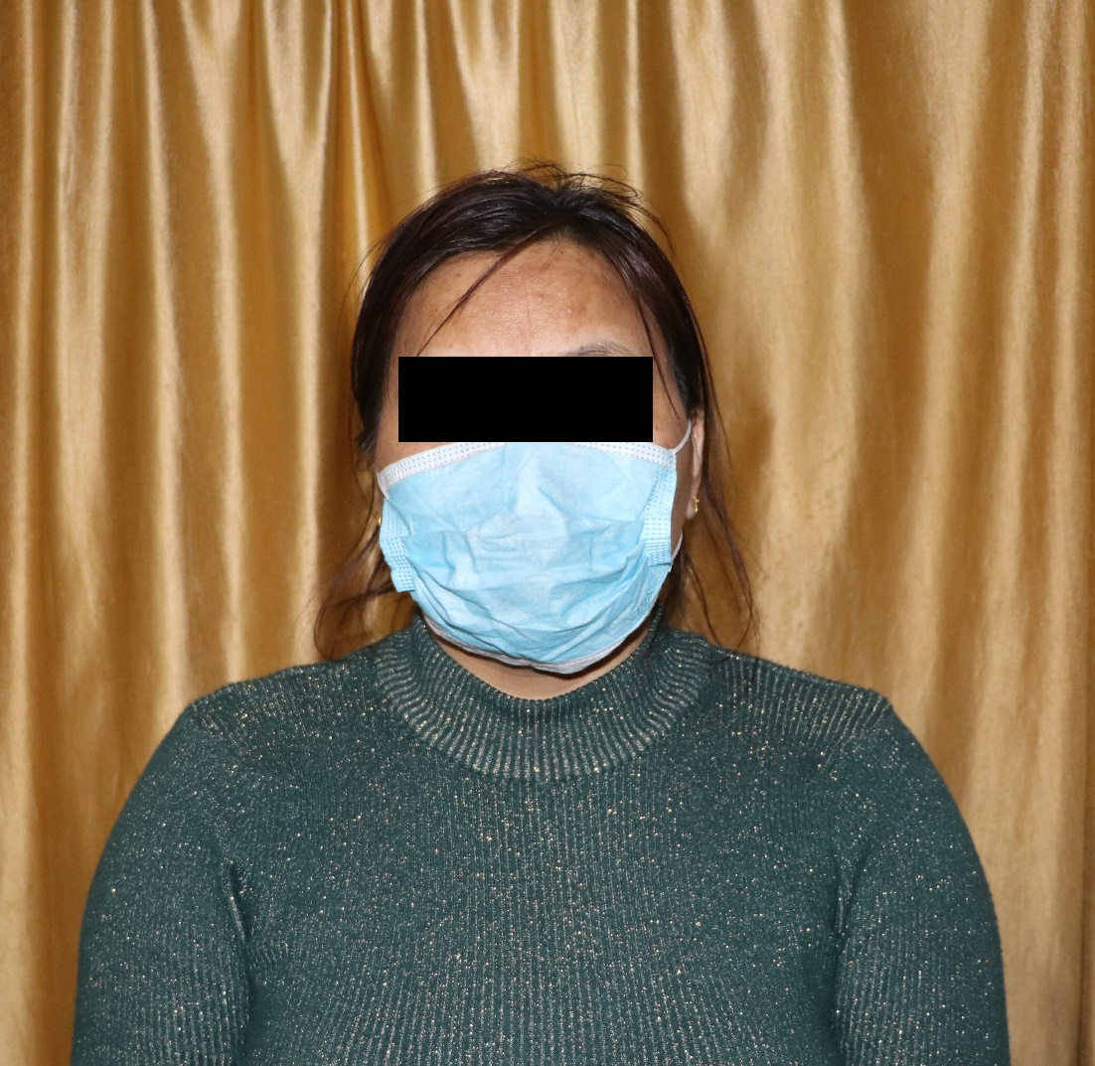
पक्राउ व्यक्तिको फोटो :-
नि.सूचना अधिकारी
प्र.नि. अविनाश दिप जि.सी.
जिल्ला प्रहरी कार्यालय, कास्की

